LEMBAR TUGAS

Praktikum Rekayasa Perangkat Lunak Berbasis Komponen

Modul 2

Components, Props, dan Tailwind CSS

|  |  |
| --- | --- |
| Kelompok 40 | Jobdesk |
| Firsta Adi Pradana (21120118130059) | Membuat Component Firsta |
| Damarjati Rahmandaru (21120118130074) | Membuat Component Damar |

Hasil Analisis

Guna memenuhi tugas praktikum modul 2 ini, kami membuat 2 buah *component* yang kami beri nama sesuai dengan nama kami sendiri yaitu Firsta dan Damar. Komponen yang pertama adalah *component* Firsta. Source Code index.js nya dalah sebagai berikut:

import React from "react";

import greenCheck from "../../assets/images/greenCheck.png";

import redCross from "../../assets/images/redCross.png";

export default *function* GroceryList(*props*) {

*const* { data, name, date } = props;

  return (

    <div *className*="bg-gray-900 shadow p-4">

      <div>

        <h2 *className*="text-4xl font-bold tracking-wide text-center text-white">

          Daftar Belanja

        </h2>

        <div *className*="mt-6 grid grid-cols-1 gap-y-10 gap-x-6 sm:grid-cols-2 lg:grid-cols-4 xl:gap-x-8">

          {data.map(({ *nama*, *harga*, *jumlah*, *isBought* }) => (

            <div *className*= {` ${isBought ? "bg-green-700" : "bg-red-700"} p-3 shadow-lg`}>

              <div *className*="flex justify-between text-2xl">

                <div *className*="text-gray-100">

                  <p>{name}</p>

                </div>

                <div *className*="text-gray-100">

                  <p>{date}</p>

                </div>

              </div>

              <div *className*="justify-center flex">

                <img

*src*={`${isBought ? greenCheck : redCross}`}

*alt*="Gambar"

                ></img>

              </div>

              <div *className*="text-gray-100 text-xl">

                <span>Nama Barang : {nama}</span>

              </div>

              <div *className*="text-gray-100 text-xl">

                <span>Harga Barang : {harga}</span>

              </div>

              <div *className*="text-gray-100 text-xl">

                <span>Jumlah Barang : {jumlah}</span>

              </div>

            </div>

          ))}

        </div>

      </div>

    </div>

  );

}

*Component* tersebut memiliki props yang terdiri dari data, name, dan date. Props data pada *component* ini merupakan array of object yang disimpan pada ‘src/assets/dummy/data.json’, isinya adalah sebagai berikut:

[

{ "nama": "Sawi", "harga": "2000", "jumlah": "5", "isBought": false },

{ "nama": "Pisang", "harga": "5000", "jumlah": "2", "isBought": true },

{ "nama": "Semangka", "harga": "13000", "jumlah": "3", "isBought": false },

{ "nama": "Susu", "harga": "21000", "jumlah": "1", "isBought": false },

{ "nama": "Yogurt", "harga": "25000", "jumlah": "1", "isBought": true }

]

Dengan menggunakan method map, *react* akan membuat komponen sejumlah data pada props data secara otomatis. Menggunakan *ternary operator*, logic diaplikasikan pada className dari bagian didalam *component* tersebut untuk menentukan apakah menggunakan background warna hijau atau merah, sesuai dengan nilai dari boolean isBought. Apabila nilainya true, maka background akan menggunakan warna hijau, sebaliknya apabila bernilai false, maka akan menggunakan warna merah. Berikut adalah hasil dari *component* tersebut saat sudah dipanggil pada index.js dan berhasil dirender oleh react.

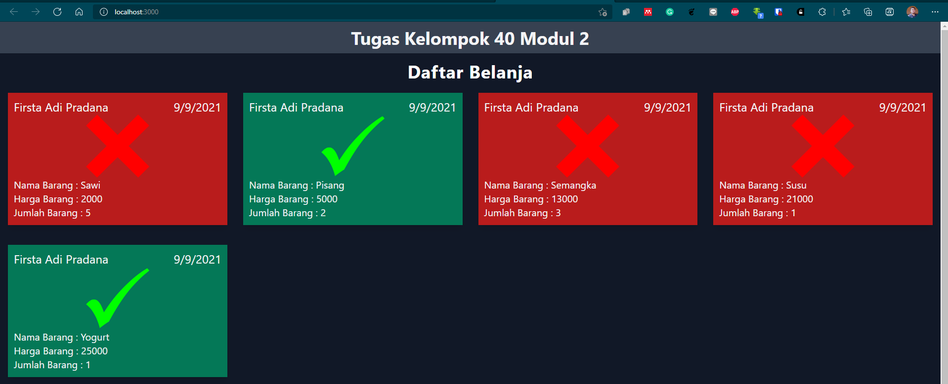

Gambar Tampilan *component* Firsta

|  |  |
| --- | --- |
| Firsta Adi Pradana  21120118130059 | Damarjati Rahmandaru 21120118130074 |
|  |  |